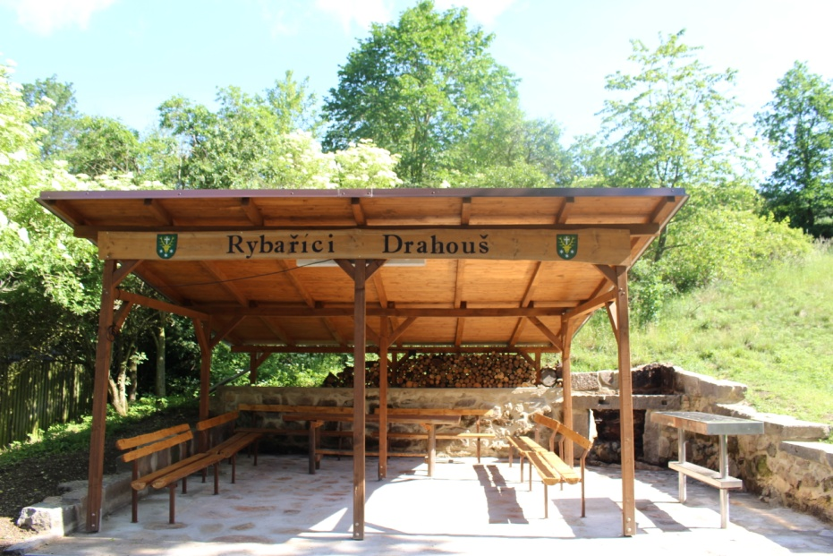
Rybaříci Drahouš srdečně
zvou širokou veřejnost na posezení do bašty v sobotu 10.listopadu nazvané
ČEKÁNÍ NA BÍLÉHO KONĚ
Zahájení v 16 hodin, zajištěno Svatomartinské víno, točené pivo, svařák, polévka, brambory s tvarohovou pomazánkou. Ostatní formou, co kdo přinese.

